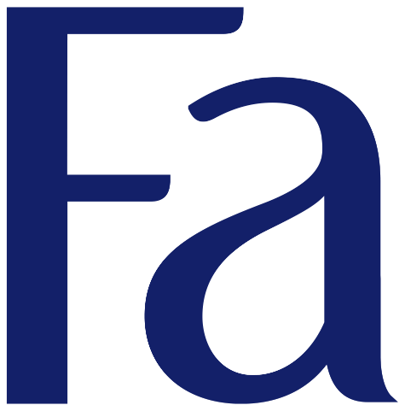

Presseinformation

NEU AB SEPTEMBER: GLEM Vital Men Koffein Booster

Hilft erblich bedingten Haarausfall vorzubeugen: GLEM vital präsentiert die neue Men Koffein-Booster Produktlinie

Dünner werdendes Haar und Haarausfall ist ein sehr emotionales Thema. GLEM vital lanciert nun die GLEM vital Men Booster-Range. Durch die Formulierung mit einer Kombination aus Koffein und Panthenol hilft die GLEM vital Haar Booster-Reihe, Haarausfall vorzubeugen* und dem Haar die Pflege zu geben, die es verdient.

Das GLEM Vital Men Koffein Booster Shampoo bietet eine Formel, die speziell entwickelt wurde, um die Haarwurzel zu aktivieren und die Dichte sowie die Kraft des Haares zu steigern. Haar und Kopfhaut werden mit dem veganen und silikonfreien GLEM vital Men Koffein Booster Shampoo gepflegt und das Haar wird gestärkt. Der Flaschenkörper besteht zu 100% aus rPET**.

Ergänzt wird die Range um das erste GLEM vital Men Post-Wash Produkt: das GLEM Vital Men Haar Booster Tonic. Das Tonic wurde speziell für kraftloses und dünnes Haar entwickelt und hilft Haarausfall vorzubeugen*. Die Anwendung ist dank verstellbarer Dosierspitze einfach in der täglichen Pflegeroutine zu integrieren: Zweimal täglich, morgens und abends, direkt auf die Kopfhaut auftragen, einmassieren und nicht auswaschen. Ein individuelles Kribbeln auf der Kopfhaut ist ein Zeichen für die Wirkung des Ingwerwurzelextrakt. Das Haarwurzel-aktivierende Tonic mit Koffein vitalisiert die Haarwurzeln und ist vegan.

*erblich bedingter Haarausfall, ** ohne Label

Die zwei GLEM vital Koffein-Neuheiten sind ab September 2024 verfügbar.
GLEM vital Koffein Haar Booster
- Für starkes und gesund aussehendes Haar vom Ansatz bis in die Spitzen
- Aktiviert die Haarwurzeln und verlängert die Wachstumsphase der Haare
- Hilft, erblich bedingtem Haarausfall vorzubeugen
- Formel mit Koffein und Panthenol dringt tief in kraftloses und dünnes Haar ein
- Dermatologisch getestete und kopfhautfreundliche Formel
- Erhältlich als
  - GLEM vital Koffein Hair Booster Shampoo, 350 ml, 3,69 € (UVP****)
  - GLEM vital Koffein Hair Booster Tonic, 200 ml, 4,49 € (UVP****)

****Unverbindliche Preisempfehlung.
.

Über Henkel

Mit seinen Marken, Innovationen und Technologien hält Henkel weltweit führende Marktpositionen im Industrie- und Konsumentengeschäft. Mit dem Unternehmensbereich Adhesive Technologies ist Henkel globaler Marktführer bei Klebstoffen, Dichtstoffen und funktionalen Beschichtungen. Mit Consumer Fotomaterial finden Sie im Internet unter http://news.henkel.at.

Die Osteuropa-Zentrale von Henkel befindet sich in Wien. Das Unternehmen hält in der Region eine führende Marktposition in den Geschäftsbereichen Consumer Brands und Adhesive Technologies. In Österreich gibt es Henkel-Produkte seit über 130 Jahren. Am Standort Wien wird seit 1927 produziert. Zu den Top-Marken von Henkel in Österreich zählen Blue Star, Cimsec, Fa, Loctite, Pattex, Persil, Schwarzkopf, Somat und syoss.

Mit seinen Marken, Innovationen und Technologien hält Henkel weltweit führende Marktpositionen im Industrie- und Konsumentengeschäft. Mit dem Unternehmensbereich Adhesive Technologies ist Henkel globaler Marktführer bei Klebstoffen, Dichtstoffen und funktionalen Beschichtungen. Mit Consumer Brands ist das Unternehmen insbesondere mit Wasch- und Reinigungsmitteln sowie im Bereich Haare weltweit in vielen Märkten und Kategorien führend. Die drei größten Marken des Unternehmens sind Loctite, Persil und Schwarzkopf. Im Geschäftsjahr 2023 erzielte Henkel einen Umsatz von mehr als 21,5 Mrd. Euro und ein bereinigtes betriebliches Ergebnis von rund 2,6 Mrd. Euro. Die Vorzugsaktien von Henkel sind im DAX notiert. Nachhaltiges Handeln hat bei Henkel lange Tradition und das Unternehmen verfolgt eine klare Nachhaltigkeitsstrategie mit konkreten Zielen. Henkel wurde 1876 gegründet und beschäftigt heute weltweit ein vielfältiges Team von rund 48.000 Mitarbeiter:innen – verbunden durch eine starke Unternehmenskultur, gemeinsame Werte und den Unternehmenszweck: „Pioneers at heart for the good of generations“. Weitere Informationen unter www.henkel.de

Kontakt Mag. Michael Sgiarovello Daniela Sykora
Telefon +43 (0)1 711 04-2744 +43 (0)1 711 04-2254
E-Mail michael.sgiarovello@henkel.com daniela.sykora@henkel.com

